Masarykova univerzita
v Brně
Filozofická fakulta


Seminární práce do oboru:

Etnologie
na téma:


Současná situace v rumunskými Rusíny dosídlené pohraniční vsi Lesná na Tachovsku
(Výsledek terénního výzkumu uskutečněného v létě a na podzim roku 2007)

Daniel KOHÁČEK
1. ročník
obor: Etnologie a balkanistika září 2008

Obsah

1. Úvod, o obci Lesná…………………………………………………………… 3

2. Vymezení pojmu pohraničí, charakteristika
poválečné dosidlovací politiky a fenomén reemigrace………………. 4

3. Reemigrační proces na Tachovsku, dosídlení
obce Lesná rumunskými Rusíny……………………………………….. 7

4. Kultura a folklorní zvyky lesenských Rusínů
na začátku 21. století……………………………………………………. 12

5. Závěrečné shrnutí……………………………………………………………. 15

Prameny………………….……………………………………………………… 16
1. Úvod, o obci Lesná

Vesnice Lesná, dříve nazývaná Schönwald, je obec o necelých 500 obyvatelích a nachází se v západní části Čech na pomezí bývalého hraničního pásma při hranicích s Bavorskem. Na první pohled není na této zapadlé vesnici nic neobvyklého, život zde proudí obvyklým tempem, lidé pracují ve zdejších lesích, jiní jsou zaměstnáni v bývalém státním statku a objíždějí s traktory místní pole a pastviny, další dojíždějí za prací do blízkého dříve okresního města Tachova, značná část obyvatel nepracuje vůbec.
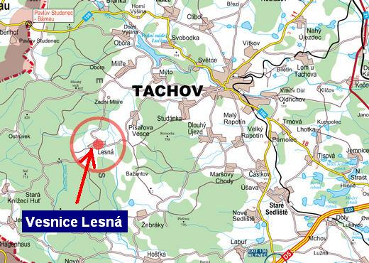
Co je na této vsi tedy natolik zajímavého, aby stálo za to, zkoumat zdejší zvyklosti a způsob života? Jak je známo, oblast západního pohraničí je poznamenána procesy, které nastolily zásadní proměnu demografické struktury celého tehdejšího československého státu a je symbolem dosud nevyřešených křivd, jež byly v poválečném období napáchány.

Lesná je v historických pramenech poprvé zmiňována v r. 1349, kdy je poprvé připomenuta i existence farního kostela. Lokalita založená při jedné z méně frekventovaných obchodních stezek, jež vedly z Čech na falcký Waldheim, je jedním z nejstarších sídlišť této části Českého lesa. Písemné prameny dokládají existenci tzv. Schönwaldské stezky již na počátku 16. století. Prvním známým majitelem vsi je jistý Arkleb z od Lesné východně situované obce Tisová.
Mapa současné sídlení oblasti rumunských Rusínů

Lesenské panství si svou samostatnost uchovalo až do konce 2. světové války. Od 2. pol. 16. stol. až do roku 1945 vlastnil Lesnou významný rytířský rod Schirndingerů (a následně jejich dědicové Dobřenští). Tento rod nechal r. 1774 opravit kostel sv. Mikuláše, který poté sloužil za jejich rodinnou hrobku. Uvnitř kostela jsou náhrobky bývalých majitelů panství.

Ještě na počátku 17. stol. bylo území mezi Lesnou a státní hranicí porostlé hlubokými lesy, v nichž pracovala pouze sklárna v nedaleké lesní osadě Kolm. Osídlení zdejších lesů prošlo radikální proměnou po roce 1607, kdy sklář Pavel Schürer koupil od císaře Rudolfa II. část hraničního hvozdu a vytvořil zde panství Waldheim. Tehdy začíná doba plošného odlesňování území, významné plochy lesa ustupují nově zakládaným lesním vesnicím, vznikají nová pole a pastviny. Je třeba zmínit, že ve zdejší struktuře obyvatelstva, tak jako na většině území pohraničí, převažovalo německé osídlení. V roce 1938 ve 114 usedlostech žilo 583 Němců, 27 Čechů a 11 Židů, což v součtu činilo 627 obyvatel. Dnes ve zhruba 100 usedlostech a staveních žije 484 obyvatel, avšak struktura obyvatelstva je od té předválečné diametrálně odlišná.
Znak obce Lesná
Prapor obce Lesná

2. Vymezení pojmu pohraničí, charakteristika poválečné dosidlovací politiky
a fenomén reemigrace

Pojmem pohraničí bylo po skončení 2. světové války označováno území, které bylo do roku 1946 osídleno ve větších či menších skupinách německým etnikem a které bylo po jeho odsunu osídleno českými a slovenskými přistěhovalci. Patřily k němu nejen pohraniční oblasti Čech a Moravy odtržené v r. 1938 Německem, ale i německé jazykové ostrovy, jako např. Jihlavsko. Šlo tedy o rozsáhlé území geograficky, demograficky, hospodářsky, etnicky a etnograficky značně diferencované (západní Čechy, severozápadní Čechy, jižní Čechy, jižní Morava, severní Morava).
I konec války a první dny po osvobození poznamenaly různě tyto pohraniční oblasti. V jihomoravském pohraničí zničily poslední válečné boje mnoho domů, poškodily pole a rozbořily řadu vesnic. Těžce bylo válečnými boji poškozeno Slezsko.
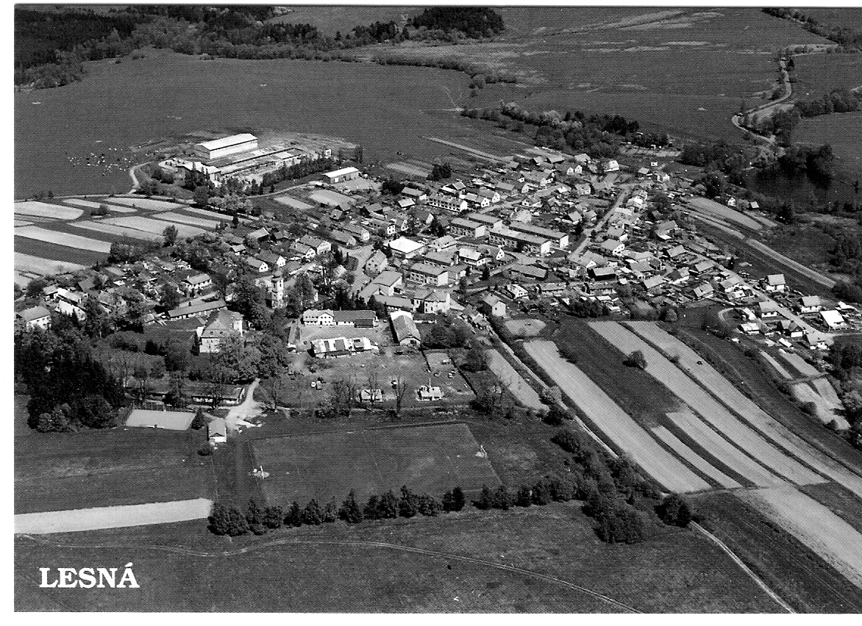
Naproti tomu pohraniční vesnice v Čechách prošly válkou bez znatelnějších materiálních škod. Německé obyvatelstvo, pokud nebylo odsunuto či se samo nevystěhovalo v průběhu roku 1945 (např. Jihlavsko), anebo neodešlo do vnitrozemí v souvislosti s pracovní povinností Němců, se zde udrželo až do odsunu v r. 1946.
Osídlování můžeme rozdělit na zemědělské a průmyslové. Zemědělské osídlování bylo hlavní částí I. etapy poválečné pozemkové reformy.
Kromě nové etnické skladby, jež byla základem pro vytvoření národního rázu pohraničí, znamenalo osídlení zásadní změnu v sociální struktuře obyvatelstva. Už Košický vládní program přesně formuloval, že na konfiskovanou půdu budou mít nárok ti, kdo svým třídním původem dávali „záruku bezpečnosti našeho pohraničního území vůči podvratným živlům zahraniční reakce", lidé nemajetní, deputátníci, zemědělští dělníci, domkáři, malorolníci, střední rolníci, drobní řemeslníci a živnostníci. K oprávněným uchazečům patřili dále reemigranti. Přednostní právo měli účastníci národně osvobozeneckého boje (vojáci, partyzáni), političtí vězňové, ilegální pracovníci, deportovaní, jejich rodinní příslušníci a rolníci poškození válkou.
Pohled na Lesnou z výšky

Počet předpokládaných osídlenců se neměl a ani nemohl krýt s počtem odsunutých Němců, jichž zde před válkou žilo kolem 3,2 mil. Nebylo to možné vzhledem k zachování rovnováhy mezi vnitrozemím a pohraničím, protože počet obyvatel Československa činil po skončení války 10,5 mil. Počítalo se, že v pohraničí bude žít asi 2,3 mil. Čechů a Slováků, nových osídlenců mělo přijít okolo 2 mil. Osidlování probíhalo v několika etapách. První osídlenci přicházeli hned po osvobození, na jižní Moravu ještě před skončením války. Vedle Čechů vracejících se do svých domovů, z nichž byli vyhnáni v r. 1938, se do pohraničí stěhovali první osídlenci (ještě před vydáním dekretů o konfiskaci a národní správě), přicházeli železničáři, příslušníci bezpečnosti a úředníci zajistit nejdůležitější podniky, instituce, památkové objekty, postarat se o dobrý průběh žní a obnovit průmyslovou výrobu.
Pro první etapu osídlování, probíhající více méně živelně a trvající do podzimu roku 1945, byla charakteristická instituce národních správ. Od května do srpna 1945 osídlilo české pohraničí formou národní správy 80 000 rodin zemědělských dělníků a malorolníků z vnitrozemí, kteří se ujali nejvýznamnějších podniků v nejdůležitějších výrobních oblastech. Osídlenci přicházeli v době, kdy Němci ještě žili na hospodářstvích. Určitá váhavost „jít osídlit“, daná psychickou zábranou „hospodaření na cizím“, jehož majitel „bude vyhnán“, byla záhy překonána nutností řešit své sociální postavení, zlepšit životní podmínky, představou vlastního hospodářství i pocitem spravedlivé odplaty za zvěrstva spáchaná Němci za 2. světové války.
Zvláštní skupinu mezi osídlenci tvoří reemigranti. Pohraniční Češi a Slováci, kteří se vystěhovali (nebo jejich předkové) pro nedostatek obživy před rokem 1938 a po 2. světové válce, se rozhodli pro návrat. Do Československa reemigrovalo více než 100 000 osob, z nichž se přibližně 80 000 usadilo v pohraničí. Otázka reemigrace se objevila daleko dříve, než k ní vybízely vládní směrnice a novinové články v květnu a v létě roku 1945. Byla součástí plánu čs. vlády v exilu, jak nahradit úbytek obyvatelstva a pracovních sil po odsunu Němců. U volyňských Čechů byla spojena se vstupem do čs. vojenské jednotky v SSSR.
Realizovat reemigraci v tak velikém rozsahu nebylo snadné, protože šlo o příslušníky cizích států, k čemuž bylo třeba mezinárodních dohod. Reemigrace znamenala pro mnohé tyto státy podstatné snížení pracovních sil i hospodářské potíže spojené s odchodem kvalifikovaných pracovníků. Zanedbatelné nebyly ani otázky majetkoprávní, bylo třeba vyjednat náhrady za majetek, který reemigranti zanechali v cizině.
Podle původních plánů i podle předběžných přihlášek se počítalo s větším počtem reemigrantů, než se jich ve skutečnosti vrátilo. Příčinu je třeba hledat v pozdním uzavírání mezinárodních dohod, kdy už naše pohraničí bylo v podstatě osídleno.
Na konci roku 1946, kdy již bylo v pohraničí 2 milióny Čechů a Slováků, se čekalo na dalších 300 000 osídlenců. Pohraničí potřebovalo především pracovní síly pro průmysl a zemědělství, což neodpovídalo vždy zájmu a profesím těch zahraničních Čechů a Slováků, kteří se v cizině domohli určitého postavení. Vládní usnesení z 10. 1. 1947 vyzývalo proto, aby reemigranti byli informováni, že nemohou počítat s přidělováním zemědělských usedlostí a živností, protože republika potřebuje především manuální pracovníky.
První reemigranti se vraceli na vlastní pěst už během roku 1945. Větší skupiny tvořili v této době jen příslušníci čs. vojenských jednotek v SSSR a Jugoslávii, kteří byli usazeni už podle osidlovacího plánu. Rokem reemigrace se stal rok 1947, kdy se ze zahraničí vrátila většina zahraničních Cechů a Slováků.
Reemigrace skončila v r. 1949, ale ještě v r. 1950 se vracely některé menší skupiny.
Nejpočetnější skupinu reemigrantů tvořili volyňští Češi, kterých se vrátilo na základě mezistátní dohody se SSSR v průběhu roku 1947 kolem 34 000, z nichž se cca 20 000 usadilo v zemědělství.
K reemigraci z Volyně se připojili optanti z bývalé Podkarpatské Rusi v počtu cca 5000 osob. 10. 7. 1946 byla uzavřena dohoda o reemigraci s Rumunskem, odkud se v letech 1947 – 1949 vrátilo kolem 20 000 reemigrantů, většinou Slováků.
Rumunská vláda povolovala reemigraci nemajetných a zemědělců vlastnicích 0,5 až 5,5 ha. Majetnějším reemigraci nepovolovala. Povolení k návratu nedostali ani řemeslnici, dělníci v továrnách a kvalifikovaní zaměstnanci. Nejpočetnější skupinou rumunských reemigrantů byli rudohorští Slováci (lesní dělníci, dřevorubci, pastevci, zemědělští dělníci, drobní rolníci). Rumunští Češi reemigrovali především z banátských vesnic v Podunají.
Se slovenskými reemigranty přišla i skupina Rusínů ze severozápadního Rumunska, která se usadila na Tachovsku. Prvními reemigranty z Jugoslávie byli příslušníci 1. čs. partyzánské brigády Jana Žižky z Trocnova v Jugoslávii. Jugoslávie povolovala prakticky jen reemigraci nemajetných, protože za nemovitý majetek neposkytovala náhradu.
Z Polska se vraceli první reemigranti hned po skončení války. Mnozí přicházeli načerno, nebo využívali čs.-polské dohody o repatriaci z 21. 9. 1945, jíž se vraceli domů vězňové z koncentračních táborů a lidé nasazení na práci. V přibližném čísle 20 000 polských Čechů usazených po skupinách v našem pohraničí jsou zahrnuti potomci tzv. náboženské emigrace z 18. století z Vratislavska, Poznaňska a Lodžska, dále Češi z Kladska a „Moravci" z Ratibořska a Hlubčicka.
Pokud jde o západní země, byla nejsilnější reemigrace z Rakouska (10 000), Německa (10 000), Francie (15 000) a Belgie (7000). Ze zámoří reemigrovaly (kromě několika set krajanů z Argentiny) jen skupiny o několika desítkách osob a jednotlivci.
Problémem většiny reemigrantů byl jejich pozdní příchod, v té době již totiž pohraničí bylo v podstatě osídleno. Je sice pravda, že reemigranti tvořili jen desetinu všech zemědělských osídlenců, ale 10 000 rodin krajanů, pro něž bylo třeba zajistit hospodářství a půdu k osídlení, nebylo číslo nijak malé. Osidlovací plán pro ně rezervoval vesnice a usedlosti s půdou o rozloze 100 000 ha. Ještě na jaře r. 1946 nebyla osídlována hospodářství a usedlosti nad 20 ha, s jejichž půdním fondem se počítalo pro reemigranty a pro uchazeče s přednostním právem.
Oddalováním reemigrace se však počet rezervovaných hospodářství snižoval jejich přidělováním osídlencům z vnitrozemí. Je proto pochopitelné, že muselo docházet ke konfliktům mezi reemigranty a osídlenci z vnitrozemí, a to zvláště v těch případech, kdy šlo o přednostní příděly, jak tomu bylo u volyňských Čechů.
Příčinou, že se ostatní osídlenci dívali na reemigranty jako na „přivandrovalce" a „cikány“, ať se jednalo o rolníky z Volyně a Jugoslávie, dělníky a řemeslníky z Francie, Belgie a Rakouska či o chudé pastevce z rumunského Rudohoří, nebyly jen přednostní příděly, ale celkový způsob života silně poznamenaný jinoetnickým prostředím.
Stalo se běžným nazývat je apelativem země, odkud reemigrovali: Poláci, Rumuni, Volyňáci, Bulhaři. Reakcí byla nelibost a zatrpklost těch, kteří si výchovou v rodině a v menšinovém školství v cizině idealizovali starou vlast, která je vyzývala k návratu, protože potřebovala jejich pomoc. Reemigranti čekali srdečné přijetí, jehož se jim sice dostalo při oficiálním přivítání na hranicích, méně už při vlastním osídlování.
K etnickým skupinám, které přispěly k etnografickému pluralismu poválečného českého pohraničí, je třeba zahrnout i Řeky, kteří u nás našli v letech 1948 – 1949 dočasný politický azyl.
Pokud jde o vyrovnávací proces, lze po počátečních kontaktech, jimiž byly společné zájmy a akce (příchod do pohraničí, zajištění prvních žní, odsun Němců, předání dekretů), pozorovat izolaci, uzavírání jednotlivých skupin do sebe, což vyúsťovalo někdy až v konfliktní situace. K tomu napomáhaly etnické a etnografické zvláštnosti, jejichž akcentování bylo určitou formou obrany osídlenců na cizí prostředí i na nepochopení, s nímž se místy setkali. Zvlášť markantní byla tato separace u reemigrantských skupin, které v jinoetnickém prostředí žily v kulturní a společenské izolaci. Skupiny zahraničních Čechů a Slováků, které se v jinoetnickém prostředí emancipovaly v etnicky uvědomělé skupiny, si zakládaly na zdůrazňování svých etnických zvláštností a na jejich pěstování. U polských a bulharských Čechů vyplývaly tyto odlišnosti z jejich náboženské příslušnosti, u volyňských Čechů z jejich hospodářské prosperity a národní emancipace.
Tyto výjimečnosti si chtěli mnozí reemigranti udržet i po návratu do vlasti. Volyňáci si chtěli v Čechách vytvořit svou Volyň, zelovští reemigranti svůj Zelov. Tomu měly napomáhat zakládané spolky, vydávané časopisy a kulturní akce. Je zajímavé, že vžité normy společenského chování se překonávaly obtížněji, než rozdíly ve vývojovém stupni či etnické odlišnosti. Když přišli Rusíni na Tachovsko, neuměli číst ani psát a jejich hospodářství bylo z velké části naturální. Usilovali o co nejrychlejší odstranění analfabetismu, o dosažení určitého sociálního vyrovnání a smíšenými sňatky o splynutí s českým národem.
Délka akulturačního procesu závisela nejen na demografickém složení vesnice (z jakých a jak velkých skupin osídlenců se skládala), ale i na schopnosti a vůli k integraci. Ty byly u různých skupin osídlenců různé, a nebyly vždy úměrné stupni jejich etnických a etnografických zvláštností, vnitřním společenským normám a míře jejich kulturní úrovně.

3. Reemigrační proces na Tachovsku,
dosídlení obce Lesná rumunskými Rusíny

Tachovsko bylo po 2. světové válce osidlováno jak jednotlivci, tak i a většími či menšími skupinami imigrantů z Klatovska, Budějovicka a Humpolecka, přičemž význačnou roli v osidlovacím procesu hráli reemigranti. Ti přicházeli především ze SSSR a z Polska, významnou měrou se do osidlování Tachovska zapsali také Slováci, Ukrajinci z Rumunska, Maďaři a Romové. Z těchto různorodých skupin a ze zanedbatelného počtu Němců se začala vytvářet lokální společnost, která však doznala v průběhu vyrovnávacího procesu vnitřní strukturální změny. Až v 60. letech, kdy byly uvedeny do provozu uranové doly a další průmyslové podniky a v poté, co došlo k částečné konsolidaci neutěšeného stavu v zemědělství, se ustálila národnostní a sociální struktura obyvatelstva, snížilo se migrační číslo a zlepšil se stav trvalého osídlení tachovského okresu. Skupinové osídlení nepřispělo k integraci zdejších obyvatel, přičemž jednotlivé osídlenecké skupiny se lišily způsobem života, stupněm hospodářské a kulturní úrovně i vzděláním. Síla těchto přinesených zvyklostí a norem byla často nepřímo úměrná vzdělání i vnitřnímu úsilí integrovat s ostatními osídlenci. I když u některých skupin byl faktor etnického či etnografického původu nepodstatným dělítkem spíše kulturního rázu, u jiných (Rusíni, Romové) vystupuje do popředí, má svoji společenskou hodnotu a přispívá k vnitřní diferenciaci obyvatelstva. Je zajímavé zmínit, že vyrovnávací proces volyňských Čechů probíhal rychleji nežli u rumunských Rusínů, neboť nebyli usazeni v tak kompaktních celcích, aby si zachovali svůj atypický ráz až dodnes.
Podle sčítání obyvatelstva Tachovska z roku 1970 se z celkového počtu 45 596 obyvatel přihlásilo k české národnosti 39 135, ke slovenské 5307, k německé 585, k ukrajinské (rusínské) 251, k maďarské 159, k polské 43; nezjištěna byla národnost u 116 obyvatel.
Úhrnné číslo obyvatel hlásících se k české národnosti zahrnuje v sobě kromě různých regionálních skupin osídlenců a reemigrantů ze SSSR a Polska i část rumunských Rusínů narozených už na Tachovsku. Rumunští Rusíni starší generace jsou zase zahrnuti mezi slovenskými přesídlenci, neboť přihlášením se ke slovenské národnosti získali možnost dostat se legálně v rámci reemigrace Čechů a Slováků z Rumunska do Československa.
Etnická diferenciace se ve vyšší či nižší míře udržela na Tachovsku dodnes a stále zde tak nacházíme vesnice, v nichž převažují volyňští Češi (Studánka, Benešovice, Svobodka, Staré Sedlo), rumunští Rusíni (Obora, Milíře, Lesná), či reemigranti z Polska (Černošín, Lestkov) atd.
V pohraničním okrese Tachov se po druhé světové válce vyskytlo přes 90 rodin rusínského původu v kompaktním osídlení. Jejich etnické zařazení je však velmi problematické, což vyjadřují i různá pojmenování, pod kterými si jak jejich sousedé, tak úřední místa symbolizovala jejich svéráznost, jazyk, lidové tradice a vůbec způsob života. Od sousedů, kterými jsou převážně Češi a Slováci, jsme je slyšeli nazývat Rumuny, snad jen proto, že přesídlili z Rumunska. Úřady je měly za Slováky, protože se k slovenské národnosti oficiálně hlásili. Jejich etnické a národnostní zařazení je tedy již dlouhá léta poněkud obtížné a statistická čísla nabízejí informace, která jsou, mírně řečeno, velmi nepřesná a zavádějící.
Centrem oblasti, odkud rusínští přistěhovalci přicházeli, bylo průmyslové město Satu Mare, ležící u maďarských hranicí nad řekou Somes (rum.) či Szamos (maď.). Sem však spadali pouze okresní a později krajskou správou, přirozený spád jejich sídliště směřoval k městu Halmeu, které se později stalo i jejich okresním městem. Niterně nejbližším centrem jim však byla města Korolevo a Chrust na území československé Podkarpatské Rusi, kam často cestovali přes celní i mimo celní hranici.
Naši osídlenci pocházejí z lokality, jež se nachází v těsné blízkosti bývalých československo-rumunských hranic (dnes ukrajinsko-rumunských), a to z Veliké Tarny, jak Rusíni někdy sami nazývají město Tarna Mare. Převážná část z nich pochází z blízké osady.
Podle dosavadních informací je zjištěno, že se usadili v rumunském prostředí někdy v druhé polovině 19. století a osidlování zde probíhalo ještě začátkem 20. století. Dle informací Františka Vančíka přišli do Tarna Mare z míst, která lze charakterizovat jmény Chust, Nižnij Sinevir, Čengau u Berehova, a Iršava, ale to jen pokud si informátoři vůbec pamatují na původ svých předků. V jedné rodině si připomněla žena, že její prarodiče pocházeli ze Zemplínska, a označuje svůj etnický původ za slovenský. Pravděpodobně se na to udržela v rodině nějaká památka, ačkoli sama informátorka je jazykem a tradicemi Rusínkou tarnamarské etnografické skupiny.
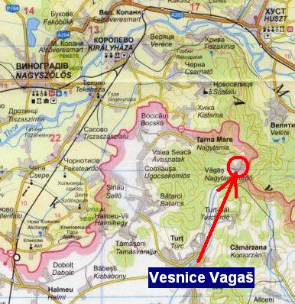
František Vančík ve své práci zmiňuje i tuto vzpomínku jisté informátorky na příchod do Tarna Mare: „Rodiče maminky přišli do Vagaše pracovat do lesa. Najímali je Židi, kterým tyto pozemky patřily. Za práci dostali po určité době pozemky k hospodaření."
Pro pochopení jejich etnického, nebo řekněme přímo národnostního povědomí, je třeba si uvědomit, že jejich příchod do rumunského prostředí spadá do doby Rakouského císařství a odehrává se na půdě uherského politického zájmu. Politická moc Maďarů přestala působit zavedením versailleského systému v důsledku přechodu území do státní sféry Rumunského království. Druhá světová válka je opět vrátila maďarské správě, aby se ovšem po ní hranice znovu posunula do rumunské sféry, tentokrát však již do úhlu státních hranic rumunsko-sovětsko-maďarských. Nelze pochybovat o tom, že tato pohnutá historie zanechala stopy na národnostním postoji tarnamarských, dnes již tedy tachovských Rusínů. Nutno dodat, že v oblasti tarnamarské sídlili také Slováci, kteří na rozdíl od našich Rusínů měli prý i svou národní školu.
Mapa oblasti, z níž pocházejí lesenští Rusíni

Z hospodářského hlediska je třeba zdůraznit na značnou oblibu chovu ovcí, které Rusíni z tarnamarské oblasti chovali ve velmi hojném počtu. Vlnu zpracovávali sami, jak říkají, priadli. Drobná vzpomínka Anny Lazorkové (Obora) nám napoví mj. též něco o lidovém oděvu: „Dělali jsme látku na kalhoty, na kabáty. Sami jsme tkali. Jen Jurkův tatínek uměl dělat krosna... Kdo chtěl, tak si barvil na černo — . na kabáty, kalhoty se nechaly bílý; to bylo hezký — bílý. Dyž sme to utkali, nesli jsme to do druhý vesnice. Ono se to tam takhle točilo, běhalo (zřejmě na valše).“
Kraj, kde žili v Rumunsku, je teplý, úrodný kraj, v němž se daří pšenici a kukuřici. Rostly v něm bukové lesy. Přírodní prostředí Tachovska, nového domova tarnamarských Rusínů, je přece jen odlišné. Proti dřívějším podmínkám se octli v drsném, vlhkém podnebí Českého lesa a hornatých strání s horskými potoky, kde se však v minulosti uchytil lidský živel a vytvořil v této krajině docela dobré životní prostředí. Nicméně, jako každá velká změna v lidském životě, působilo toto prostředí na přesídlence z Rumunska se vším všudy cize.
Kompaktně najdeme rumunské Ukrajince usídleny západně od Tachova směrem k státní hranici, zejména v obci Lesná (Schönwald), Milíře a Obora (obec Výšina). Setkáme se s nimi i v dalších obcích, kam odcházeli v rámci druhotné migrace potomci původních rodin. Jmenované obce nejsou osazeny rumunskými Rusíny výlučně; mají za sousedy jak Čechy, tak Slováky, avšak různého regionálního původu. Úzký regionální původ rumunských Rusínů přispívá k jejich kompaktnosti. Na Tachovsku se projevuje jednak v kulturní sféře, zvláště v počátcích osídlení, především však v jejich tradicích. Zajímavé by bylo antropologické šetření.
Pro zajímavost a také adresnost, snad i jako materiál k řešení etnické příslušnosti uvedeme několik příjmení: Banias, Danko, Gangur, Hrečín, Jurek, Kanalaš, Kopča, Kopolovič, Lazorka, Lenděl, Mikita, Olách, Packán, Petřiště, Polanský, Popovic, Rosocha, Rusňak, Ruščak, Savko, Sulima.
Obyvatelé z Vagaše se prý přesidlovali, alespoň jak sami říkají, do všech tehdejších tzv. „spřátelených“ států. Přihlašovali se prý k národnosti rusínské, slovenské, ba i české. Československá reemigrační komise pracovala v Oradei, především pravděpodobně za účelem osídlení českého pohraničí. Bylo to v letech 1946— 1947. Již rok předtím přesídlila malá část tarnamarských Rusínů do SSSR. Většina se však přiklonila k přesídlení do Československa.
Zajímavé je líčení Vančíkova informátora Juraje Hrečína (1911): „Přišli za mnú dva. Povídali: Tam sú Češi. Já jediný uměl česky. Tak sem tam šel a zapsali jsme se jako Slováci. Jinak to nešlo. To sice podle abecedy nesedi, ale to je jedno. Tenkrát šlo mnoho Bulharů a Rumunů do Československa na práci, ale my definitivně. Rumuni nás pak přemlouvali; začalo to tady být pusté. Starosta mi sprostě vyčinil. Já mu na to: No, pane starosta, vy nejste vladyka, abyste všem poroučel, a já jedu do Československa. A potom už přijeli s tatrama."
Když pak přesídlili do Československa, zjistilo se, že nemají doklady o svém původu, narození atd. To byla obtížná stránka věci. Na základě primitivního úředního řízení zapisovala se jim data narození podle vlastního dobrozdání a svědectví. Upravovali si svůj věk podle momentální potřeby, kvůli sňatku, vojně apod. Kteří se činili vědomě mladšími, později toho prý litovali vzhledem k odchodu do důchodu. Mnozí však skutečně neznali datum svého narození.
Dle vyjádření současných respondentů paní Uhlíkové a pana Járy, kteří ve vsi dlouhá léta zastávali pozice učitelů na místní základní e (dnes jsou v důchodovém věku), přišli do Lesné první kolonizátoři z řad rumunských Rusínů až v listopadu 1947, přičemž vesnice byla po již uskutečněném odsunu v tu dobu téměř liduprázdná. Jelikož podle pravidel nastolených po připojení československé Podkarpatské Rusi k SSSR, neměli příslušníci rusínské národnosti nárok na přesídlení do Československa, což se týkalo i Rusínů, žijících v té době na rumunské straně hranice, byli reemigranti nuceni přihlásit se k jinému etniku, což ostatně ve svých výzkumech uvádějí i František Vančík, Iva Heroldová a Věra Nosková. Rumunští Rusíni tak využili reemigrační vlny tamních Slováků a i oni se přihlásili ke slovenské národnosti, čímž bylo přesídlení zlegalizováno a vzhledem ke zmatku, který tuto vlnu provázel, nebyla pravdivost tohoto aktu příliš prověřována. Jen pro zajímavost: značná část rumunských Rusínů byla před odchodem do ČSR zapojena v pašeráckých aktivitách přes československo-rumunskou hranici.
Příchod Rusínů do Lesné probíhal masově, což zapříčinilo, že došlo k zabrání velké části vesnice právě touto komunitou a došlo k vytvoření vlastní izolované etnické enklávy uprostřed Českého lesa.
Několik Čechů, kteří do vsi taktéž přišli, mělo z komunity, jež se vyznačovala odlišnými kulturními a společenskými návyky, značné obavy, a tak si v rámci vesnice vytvořili komunitu vlastní, a to na okraji obce – byl zde postaven plot, přičemž nikdo jiný, než Češi, sem neměl přístup. Tento negativní fenomén se po čase naštěstí začal vytrácet a obě komunity začaly žít normálním způsobem vedle sebe.
Volyňští Češi, kteří se v rámci oblasti usadili hlavně ve Studánce, Dlouhém Újezdě a Nových Domcích, narozdíl od rumunských Rusínů osidlovali nové lokality roztříštěně, a to maximálně v počtu 2 až 3 rodin. Proto podléhali rychlejší asimilaci – neměli v rámci etnografické skupiny širší oporu ve větším množství příslušníků své komunity, což vedlo k tomu, že jsou již dnes od ostatních obyvatel takřka nerozeznatelní. Volyňští Češi přicházeli již v první osidlovací vlně v roce 1945 a jednalo se hlavně o rodiny vojáků, kteří bojovali v armádě Ludvíka Svobody v SSSR. Ostatní přicházeli ve druhé vlně, stejně jako Rusíni do Lesné a Milířů, a to na podzim roku 1947.
V době svého příchodu užívali Rusíni juliánský kalendář, který se v menší míře a pro sváteční účely udržel až dodnes. Obvyklými a pro svou dobu příznačnými projevy pospolitosti byly okázalé slavnosti v rámci církevních svátků, pravoslavných Vánoc, na Velikonoce, během křtů, svateb, pohřbů apod. a byly u nich používány specifické obřady a tradice.
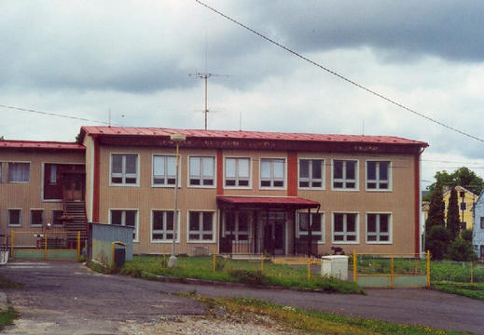
Co způsobovalo značné problémy v komunikaci v českém prostředí, byla vysoká negramotnost, a navíc Rusíni neuměli česky, což byla další z příčin pomalé asimilace a prodloužení období etnické izolace, jejíž výsledek je patrný dodnes. Za účelem vyřešení vzdělanostní otázky byli místní učitelé, mezi nimi i pan Jára a paní Uhlíková, zaúkolováni, aby nad rámec svých školních povinností místní většinově nečeské obyvatelstvo doučovali číst a psát. Za zmínku stojí, že za tuto nesnadnou činnost byli učitelé odměňováni směšnou roční výplatou v hodnotě 150,- Kčs. Dnes je zde však již značné množství vysokoškolských absolventů a úroveň vzdělanosti je oproti 50. létům na nesrovnatelně vyšší úrovni.
Lesenská základní škola
Paní Uhlíková jakožto významný samostatný fenomén zmiňuje také odbojovou a sabotážní činnost werwolfů, německých vojáků, kteří po 2. světové válce dlouhé roky pokračovali v partyzánském stylu v bojových akcích proti československým občanům. Jedna takováto relativně velká diverzní skupina měla nedaleko vsi umístěn sklad zbraní a svou odbojovou činnost provozovala až do roku 1948. V její náplni bylo ničení továren a dalších významných výrobních a strategických objektů, přičemž roku 1946 byla aktérem vypálení nedaleké Nové Vsi u bavorských hranic, přičemž bylo zničeno cca 80 domů. Mezi novými obyvateli Lesné i přilehlých obcí se tak v situaci, kdy ještě ani zdaleka nedošlo k vyrovnání se s nástrahami nového prostředí, šířila atmosféra strachu, jež ještě více prohlubovala izolaci rusínské komunity a vyhraňovala se velmi znatelně vůči ostatním obyvatelům kraje.
Velmi zajímavá týkající se odchodu z Vagaše do Lesné jsou i svědectví dalších informátorů pan Sulimy a pana Packana.
Pan Sulima hovoří o čilém styku a společném životě Rusínů na obou stranách československo-rumunské hranice, kde již v té době fungovala obdoba dnešního malého pohraničního styku a přeshraniční kontakty tak nebyly žádným problémem. Po 2. světové válce po zabrání Podkarpatské Rusi Stalinem však toto bylo znemožněno a zařazením rusínské národnosti pod sféru sovětského vlivu (s tím, že se již nesměli nazývat Rusíny, ale byli z úředního rozhodnutí přičleněni k ukrajinskému etniku) se zkomplikovaly podmínky pro život v rodném kraji a zásadním předmětem přemýšlení o budoucnosti se stala vize přesídlení do „nového“ Československa. Čechoslováci jim nabídli možnost se přesídlit do vylidněného západního pohraničí, někteří odešli do Banátu, kde již v té době značné množství Rusínů, Čechů a Slováků také žilo.
V Československu se nabízela možnost lepšího uplatnění a kvalitnější životní podmínky. Lidé byli z domova zvyklí tvrdě pracovat v lesích a neměli tak velký problém s adaptací na novou práci. Jazykový problém se sice zpočátku projevoval, ale vzhledem k blízkosti rusínštiny a češtiny byl tento problém po čase odstraněn. Pan Sulima s nostalgií vzpomíná na éru československé první republiky a na přeshraniční styky, které po 2. světové válce musely z politických důvodů ustat, přičemž rusínská komunita na rumunském severu se tak dostala do absolutní izolace ve vysoce diskriminačním prostředí, které se projevovalo zvýšeným poválečný rumunským nacionalismem a kladením důrazu na utvoření etnicky „čistého“ národního státu. Rumuni začali Rusíny napadat a vyhánět a dávali jim jasně najevo, že v zemi již nemají co pohledávat. To urychlilo reemigrační tendence a výsledkem bylo absolutní vylidnění vesnice Vagaš u Tarna Mare a masový přesun do nového prostředí.
Po příchodu do Lesné se noví osídlenci museli vyrovnávat s nástrahami, na něž v původním prostředí nebyli zvyklí, většina z nich však začala pracovat v lesích, což byl standardní způsob obživy i v Rumunsku, a tak z tohoto hlediska nebyla změna prostředí tolik drastická. Pracovních příležitostí se tehdy v zanedbaném kraji našlo dostatek, což bohužel neplatí o dnešku, kdy kraji vládne vysoká míra nezaměstnanosti.
Všichni příchozí tehdy dostávali deputáty – krávu, prase apod., což také výrazně ulehčilo imigrantům přechodové usazovací období. Lidé měli s čím začít hospodařit a dá se tudíž říci, že přístup úřadů k imigrantům (reemigrantům) byl velice vstřícný a otevřený. Po roce 1948 vznikl ve vsi státní statek, kde v rámci relativně širokého zemědělského záběru pracovala většina obyvatel obce.
I pan Juraj Packan (1926) se zmiňuje ve svém svědectví o problémech, které provázely období přesidlování do Čech. Mluví o tom, že Rusín byli po válce v Rumunsku v roli utlačované menšiny a bylo jim znemožněno vzdělávání v rusínském jazyce, což za první republiky nebyl zásadní problém, neboť mnoho lidí navštěvovalo rusínské školy na Podkarpatské Rusi.
Hovoří taktéž o tom, že Rusíni vždy považovali Čechy za vysoce vzdělaný a kulturní národ a mnoho je považovalo za vzor. I to byla jedna z hlavních motivací odchodu Rusínů do Čech. Pan Packan a i většina ostatních vystěhovalců zanechala v místě svého dosavadního bydliště takřka všechen majetek, on sám si s sebou vzal pouze pětikilogramový balíček s jídlem na cestu. Dobytek, který doma rodiče chovali, vypustil do volné přírody, aby případným novým rumunským přistěhovacům neusnadnil jejich příchod. Nenávist proti Rumunům v té do době dosahovala závratných rozměrů, o to více pak Rusíny v pohraničí uráželo, když byli označováni dle svého regionálního původu za „Rumuny“.
S přístupem obyčejných Čechů měli Rusíni v prvních poválečných letech vůbec velké problémy. Nejenže Češi dávali svou averzi a pohrdání najevo tím, že odmítali naslouchat rusínštině a tvrdili, že je nesrozumitelná, docházelo i k slovním a někdy i fyzickým útokům. Nebylo neobvyklé, když česká prodavačka v obchodu s potravinami odmítla svého hosta obsloužit s tím, že se „s nějakým rusínským póvlem nemá důvod bavit“. Toto se však naštěstí postupně zlepšovalo a dnes již žádné podobné problémy nejsou znatelné.

4. Kultura a folklorní zvyky lesenských Rusínů na začátku 21. století

Hlavním předmětem zkoumání v rámci terénního výzkumu, který jsem uskutečnil po etapách v létě a na podzim roku 2007 a částečně i v létě 2008, jsou především kulturní, a folklorní aspekty života zdejšího rusínského obyvatelstva, míra asimilace v jinonárodnostním prostředí a prognózy dalšího vývoje tamní společnosti v souvislosti s nástrahami dnešního zrychleného světa.
V prvé řadě je třeba zmínit záležitosti, týkající se jazyka a vzdělanosti. Problémy s gramotností, respektive negramotností značné části příchozích jsem se již zmiňoval v předešlé kapitole. Jak již bylo řečeno, nebylo jednoduché první přistěhovalce naučit číst a psát, a to navíc v jazyce, který byl pro ně cizí. Blízkost rusínštiny a češtiny se však nakonec ukázala jako velkou výhodou a díky obětavosti místních učitelů se podařilo problémy vyřešit. Úroveň vzdělanosti stoupla od konce 40. let několikanásobně a současná situace je s tou tehdejší takřka nesrovnatelná.
Většina lidí ve vsi již dnes hovoří plynnou češtinou, i když u starších lidí je znát, že jim český jazyk stále činí problémy. Pro lidi, kterým je méně než 60 let, je však čeština natolik zdomácnělá, že nelze rozeznat žádné odlišnosti např. na přízvuku apod. Je zajímavé, že se mezi lidmi stále drží rusínský jazyk, v domácím prostředí jím mluví mnoho lidí, a to ne pouze lidé starší generace. Plynně a pravidelně již však rusínštinu používají právě pouze lidé staršího věku. V době, kdy se obec osidlovala a i mnoho let následujících, bylo obvyklé, že rusínštinu běžně ovládaly i děti českých a slovenských přistěhovalců, a to i přesto, že se na zdejší základní škole rusínština nevyučovala a nevyučuje se ani dnes. Paní Uhlíková uvádí, že v 50. letech existovaly ze strany československých úřadů úvahy o tom, že by se mohla ve vsi vyučovat i rusínština, respektive ukrajinština, místní občané však tuto nabídku odmítli a takovýto nápad se v budoucnosti již neobjevil. O to je pozoruhodnější, že se původní jazyk většiny zdejších obyvatel zachoval v tak kvalitní podobě, jak jsem mohl zaznamenat právě během svého výzkumu. Dodnes se ve vsi zachovala tradice pojmenovávání dětí rusínskými křestními jmény, což taktéž vypovídá mnohé o zachovávání si etnické a kulturní identity zdejších obyvatel.
V 50. letech bylo v Lesné mnoho mladých rodin s dětmi, což znamenalo i značnou obsazenost zdejších školních lavic, do tehdejší základní školy tehdy docházelo v průměru 80 dětí ročně. Dnes je situace odlišná a školu navštěvuje pouhých 15 žáků. Je to dáno tím, že je ve vsi nedostatek mladých lidí, kteří se postupně stěhují za prací a lepšími vyhlídkami do měst a zůstává tu spíše střední a důchodová generace.
Významnou roli ve vývoji vsi hraje také samozřejmě religiozita. Většina svátků, folklorních zvyků a identita komunity jako taková je právě na religiozitě závislá a právě díky ní se mnoho obyčejů udrželo a ž dodnes. Ve vesnici je většina lidí věřících, přičemž náboženstvím Rusínů je pravoslavná varianta křesťanství. Jak zmiňují pan Kormoš a pan Packan, původně se tarnamarští Rusíni hlásili k řeckokatolictví, poté, co však byla v SSSR a posléze i v Československu řeckokatolická církev zakázaná, byli obyvatelé Lesné nuceni přejít k pravoslaví. Kdo na pravoslaví nepřistoupil, byl od roku 1953, kdy ve vsi začal sloužit nový pravoslavný farář, tvrdě pronásledován. První farář Hreščišák, jenž v Lesné sloužil od konce 40. let však byl ještě vyznání řeckokatolického. Pravoslavný ritus však vykazuje takřka shodné rysy s ritem řeckokatolickým, odlišnosti jsou ve vlastním praktikování víry takřka zanedbatelné a jediným hlavním rozdílem zůstává fakt, že řečtí katolíci uznávají za církevní autoritu papeže a pravoslavní nikoliv. I přes to, že se Rusínům po roce 1989 nabízela možnost k řeckokatolicismu se navrátit, ale nikdo neměl vůli na stavu nic měnit a většina lidí takový akt považovala za zbytečný.
Zdejší obyvatelé jezdí na bohoslužby i do nedalekého Tachova, kde má v současnosti řeckokatolická církev pronajatý od církve římskokatolické kostel sv. Václava a s lesenskými pravoslavnými udržují čilé přátelské kontakty a vřele spolu spolupracují.
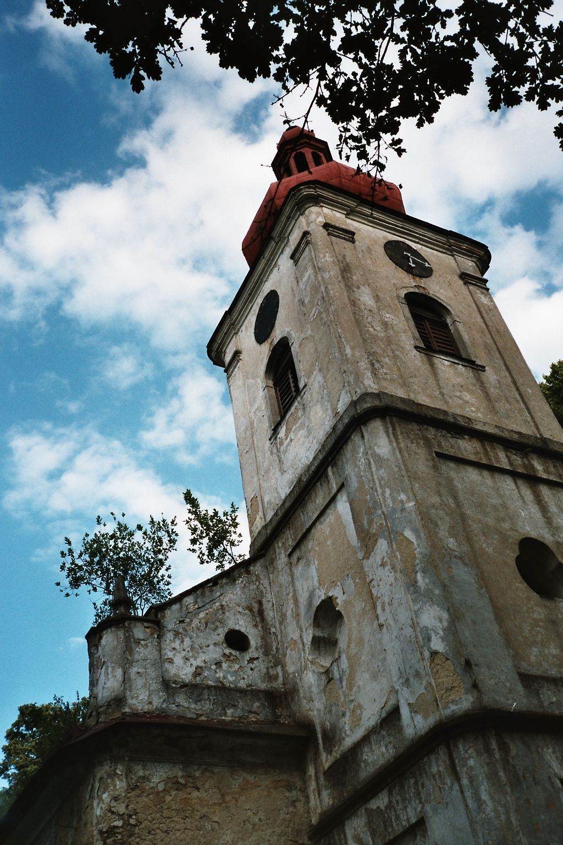
V samotné Lesné stojí kostel svatého Mikuláše a stejně, jako ten tachovský, je od římskokatolické v pronájmu, a to až do roku 2075 za symbolickou 1 korunu ročně. Existuje zde dohoda, že kostel mohou využívat dle potřeby římští katolíci, řečtí katolíci i pravoslavní, přičemž jeho výzdoba nezapře svůj byzantský styl, oltářní prostor je, jak tomu má být, osazen velikým ikonostasem. Ikonostas - stěna se třemi vchody a ikonami, která odděluje loď a oltářní část pravoslavného kostela, byl převezen z pravoslavné kaple v Praze - Dejvicích.
Kostel byl v letech 1967/68 během akce Z opraven, dnes je však v žalostném stavu. Každý rok se v kostele schází potomci německých rodáků, jezdí sem i pravoslavný patriarcha.
Kostel navštěvují převážně starší lidé, přičemž ti mladší, dle vyjádření pana Sulimy, „nepracují a pouze se poflakují po vesnici, přijímají sociální podpory a nic nedělají“. Mše se v kostele koná každou neděli, a to dokonce dvakrát, první v 10 hodin a druhá v 15 hodin. Ve výjimečných případech se v neděli konají mše dokonce tři.
Bohoslužby se v kostele slouží tradičním stylem, a to ve staroslověnštině. Po skončení mše věřící přicházejí ke kříži v rukou faráře a líbají jej a vzápětí v rámci tzv. mirování dostávají od kněze kousky chleba (dora). V staroslovanském stylu se v kostele slouží i slavnostní vánoční a velikonoční mše.
Kostel sv. Mikuláše v Lesné

Již osmým rokem slouží ve vsi 28letý pravoslavný farář z podkarpatoruského Mukačeva, přičemž někteří lidé mu vyjadřují nespokojenost, jelikož mu dávají za vinu katastrofální technický stav kostela.
Nejbližšími poutními místy jsou kostel svaté Anny u nedaleké zaniklé obce Pořejov a kostel svaté Anny nad Pernolcem.
Kromě Vánoc a Velikonoc se ve vsi dnes bohužel příliš svátků neudržuje. O svatbách a pohřbech jsou však původní rituály stále živé. Některé tradiční svátky mnoho lidí udržuje soukromě, v užším kruhu, a tak povědomí o tradicích zdejšího etnika a komunity ve zdejší společnosti stále přetrvává.
Pan Kormoš, který je v současnosti pomocníkem faráře v kostele a při církevních akcích, spočítal množství dříve slavených církevních svátků na 54 za rok. Dnes je však již toto číslo nedosažitelné a vedle Vánoc, Velikonoc, Nového roku, Tří králů a Svatodušních svátků se ještě částečně slaví svátky některých svatých, a to Ivana, Petra a Pavla a Cyrila a Metoděje.
Nejdůležitějším svátkem v roce jsou pro pravoslavné a řecké katolíky Velikonoce. V období šesti týdnů před Velikonocemi drží věřící půst, při němž se nesmí konat veselky, křtiny apod. Hlavními velikonočními postními dny jsou pak pondělí, středa a pátek.
V kostele se světí a odevzdává tzv. pascha, což je obřadní, de facto obětní a sváteční dar v podobě košíku, který je naplněn vejci, klobásami, vínem, může zde být i pečené kuře. Věřící paschu nosí před oltář, kde je vyrovnávají do řady za účelem vysvěcení farářem. Kromě paschy se na Velikonoce v kostele obřadně světí i chléb. Paschou bývá označováno i speciální pečivo, které se speciálně pro velikonoční účely vyrábí.
Druhým zásadním svátkem v církevním roce zdejších věřících jsou samozřejmě Vánoce, které jsou na rozdíl od Vánoc římskokatolických slaveny až 7. ledna, přičemž Štědrý večer je slaven stejně tak, jako v případě Vánoc katolických den předem, tzn. 6. ledna.
Na Vánoce se nejí maso a chodí se na koledu, jedí se ryby a holubce (bezmasé, s houbami). Před Vánoci se drží půst, v tomto období se nesmí v neděli pracovat, v tento den se smí pouze krmit dobytek
Nový rok je slaven taktéž se čtrnáctidenním zpožděním ve srovnání se středoevropským. Je to dáno používáním juliánského kalendáře, který je u nás nahrazen kalendářem gregoriánským.
Dalším svátkem, který má v životě lesenských věřících vysoké postavení, jsou Tři králové (18. ledna), kdy dochází k obřadnímu svěcení domů, o den později se schází církevní rada, po níž farář vykropí místnosti v jednotlivých domech a vybírá poplatky na kostel.
Svatodušní svátky s slaví 3 dny. Hlavním atributem těchto svátků je obchod kolem kostela, při němž se lidé modlí venku, pak lidé doma umisťují pod obrazy lipovou větvičku. Ta se správně pokládá také na cestu, dnes se už ale pouze přeneseně umisťuje na vrátka u domu.
Dušičky v Rumunsku nikdy nespadaly mezi tradiční svátky a Rusíni jejich slavení přejali až po příchodu do Lesné od místních Čechů.
Dožínky se ve vsi neslaví vůbec.
Každý rok se na svátek sv. Mikuláše, kterému je zasvěcen místní kostel, koná slavnostní pouť.
Významnou roli v životě každé komunity hrají svatby a pohřby. Nejinak je tomu i v Lesné. Během těchto aktů se odehrávají specifické obřady a rituály. Během pohřbu k zesnulému chodí lidé popít a pojíst, přičemž tento akt trvá přibližně 2,5 hodiny. Po 40 dnech od úmrtí se slouží pobožnost za zemřelého, tzv. psantera.
V této souvislosti je nutné se zmínit o místním hřbitově, který leží asi půl kilometru za východním koncem vesnice. V jeho centrální části je umístěn kříž a na jeho podtavci je latinkou vyryt rusínský nápis „Pomiani nas hospodi“ (neboli Pomiluj nás, Hospodine) a mezi pochovanými se objevují – v českém prostředí atypická – jména rusínského původu. Nejfrekventovanějším jménem místního hřbitova je pochopitelně příjmení náležící největšímu rodu v Lesné, a to Packanům. Dalšími významnými rody v Lesné jsou, nejen dle jmen uvedených na náhrobcích, Baňasovi, Gomolákovi, Goubejovi, Dankovi, Jakubčovi, Hrečínovi, Lupšovi, Gaugurovi, Sulimovi, Kormošovi,Mikulajovi, Moižišovi, Kanelošovi či Farkašovi.
Je zvykem umisťovat k hrobům dřevěné kříže, ty však podléhají rychlé zkáze, a tak dnes již převažují klasické náhrobky kamenné. Jednou z funkcí dřevěných křížů bylo i to, že se jimi symbolicky vyjadřovala solidarita mezi lidmi – takovéto kříže měli bohatí i chudí, na sociálním postavení zemřelého nezáleželo. Některé kříže zachovávají klasickou pravoslavnou formu.
Co se svateb týká, dnes se již místní lidé příliš nežení a nevdávají mezi sebou v rámci dříve velmi uzavřené komunity, ale dochází k míšení se mezi lidmi z jiných obcí měst apod., čímž pochopitelně dochází ke zrychlení asimilace obyvatelstva, která sice postupuje pomalu a relativně nenápadně, zato je nezadržitelná a jejímu dalšímu postupu nelze zabránit.
Narozeniny a svátky vesničanů se většinou slaví hromadně ve společenském sále na lesenském zámku.
Trochu bizarně působí ve stínu církevních svátků Den pohraniční stráže, který se dříve slavil 17. července a během něhož se ve vesnici sjeli kolotočáři a akce měla formu novodobé pouťové zábavy. Tato tradice však po pádu komunistického režimu zanikla.
5. Závěrečné shrnutí

Z výsledků výzkumu uskutečněného v západních Čechách je evidentní, že za více než 60 let, co rumunští Rusíni obývají pohraniční vesnici Lesná, došlo ve vývoji komunity ke značným posunům.
Je to patrné ze srovnání, která nám nabízejí nepočetné studie publikované na toto téma předními odborníky na etnografickou a sociologickou problematiku. Nejvýznamnější terénní výzkumy, které byly v rámci problematiky osidlování pohraničí realizovány, uskutečnili v 50. letech 20. stol. Iva Heroldová a František Vančík. Samotnému fenoménu rusínské reemigrace se pak Iva Heroldová věnovala koncem 70. let a o několik let později na její práci navázala Helena Nosková. Poslední výzkum, jenž byl na téma rusínského osídlení Tachovska zpracován, prezentovala v roce 1981 ve sborníku okresního muzea v Tachově Markéta Petrášová.
V následujících bezmála 30 letech však žádný další významnější výzkum v této lokalitě realizován nebyl. Naskytla se tak přede mnou nebývalá výzva, spočívající v možnosti porovnat současný stav se situací, kterou ve svých pracích popisují výše zmínění etnologové a terénní výzkumníci.
Obavy z toho, že snad již v Lesné nebudu mít v důsledku překotných vývojových a společenských změn takřka co zkoumat, naštěstí vzaly za své, i když je jasné, že značná část tradic, které byly v 70. letech ještě živé, je dnes na pokraji vymření.
Povzbudivé ale je, že i přes to, že dnešní zrychlená doba svébytným komunitám příliš nenahrává, zachovává si velká část obyvatel obce svoji národní a kulturní identitu a hrdost na svůj původ. S tím souvisí i to, že mnoho tradic a obyčejů zůstalo dodnes zachováno, a to zejména ty, které vycházejí z řeckokatolické (resp. pravoslavné) víry, jež je ve vsi stále aktivně praktikována.
Množství svátků a tradic, jež jsou aktivně slaveny a praktikovány, se od posledních výzkumů pochopitelně ztenčilo, i tak ale zůstává nespočet těch, které většina zdejších lidí udržuje s patřičnou úctou, pokorou a nadšením při životě. Je také s sympatické, že povědomí o původu a tradicích si zachovává i mladší generace, která je stále přirozenou domácí výchovou a předáváním zkušeností ze strany rodičů vedena k uvědomění si svých kořenů, což se projevuje i tím, že nejen staří, ale i mladí, ve většině případů ovládají rusínský jazyk a se hlásí se nadále k pravoslavnému vyznání.
Vysoká míra religiozity rumunských Rusínů a hlavně kompaktnost osídlení v rámci jedné obce dává naději, že se identita této komunity v nejbližší době nevytratí, a to i přes to, že mnoho lidí odchází do měst a stále častěji jsou uzavírána smíšená multietnická manželství.
Je jasné, že tato práce není vyčerpávající studií, která by dopodrobna popisovala všechny aspekty, jež s nastolenou tematikou souvisejí. Omezené množství času, které bylo pro mne při výzkumu zásadním omezujícím faktorem, pochopitelně nedovoluje proniknout ve všech zkoumaných aspektech do patřičné hloubky, i přesto doufám, že je práce solidním odrazovým můstkem, o nějž je možné se v případě dalších etnologicko-sociologických výzkumů opřít.
Že je v rámci problematiky, již ve své práci prezentuji, stále co zkoumat, je zřejmé a nezbývá než doufat, že na další výzkum nebudeme muset čekat dalších bezmála 30 let.

Prameny

HEROLDOVÁ, Iva. Národopisná problematika novoosídleneckého pohraničí. Český lid. 1978, roč. 65, č. 4, s. 195-206.

HEROLDOVÁ, Iva. K otázce integrace různorodých skupin osídlenců na Tachovsku. In LEŠČÁK, Milan. Premeny ľudových tradícií 1 : Československo. Bratislava: Veda, 1977. s. 174-178.

VANČÍK, František. Ukrajinská etnická skupina na Tachovsku v západních Čechách. In LEŠČÁK, Milan. Premeny ľudových tradícií 1 : Československo. Bratislava: Veda, 1977. s. 182-190.

HEROLDOVÁ, Iva, VANČÍK, František. Vytváření domova v novoosídlenecké pohraniční vesnici. Český lid. 1955, roč. 42, č. 5, s. 193-200.

VANČÍK, František. Některé rysy novoosídleneckého pohraničí. Český lid. 1956, roč. 43, č. 5, s. 193-195.

NOSKOVÁ, Helena. Příspěvek k osidlování Tachovska po roce 1945. In Sborník Okresního muzea v Tachově. Tachov: Okresní muzeum v Tachově, 1980. s. 30-34.

PETRÁŠOVÁ, Markéta. Společenský život Ukrajinců - Rusínů na Tachovsku. In Sborník Okresního muzea v Tachově. Tachov : Okresní muzeum v Tachově, 1981. s. 23-30.

Osobní výpovědi respondentů: pí. Uhlíková, p. Jára, p. Sulima, p. Kormoš, p. Packan,
p. Hrečín, p. Hrečínová.

Jednotlivosti ze Státního okresního archivu v Tachově – fond obecní samosprávy.

